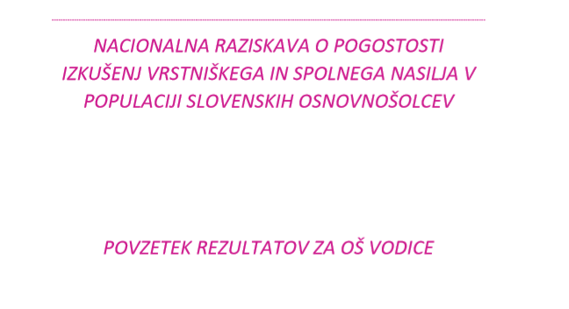
V letu 2018 so učenci in učenke naše šole sodelovali v anonimni raziskavi o pogostosti izkušenj vrstniškega nasilja v populaciji slovenskih osnovnošolcev.
Sodelovali so učenci od 7. do 9. razreda. Uporabili so vprašalnike 147 učencev. Neustrezno izpolnjeni vprašalniki so bili izločeni iz analize. Prav tako lahko pri posameznem vprašalniku št. učencev (N) odstopa od tukaj navedenega števila v primeru, da določeni učenci na katero od postavk v vprašalniku, na določen del vprašalnika ali pa na določen vprašalnik v celoti niso odgovorili.
Predstavljen je povzetek rezultatov za našo šolo, mestoma pa so dodani tudi podatki celotnega vzorca, ki je obsegal 4617 otrok iz 70 OŠ iz vse Slovenije.

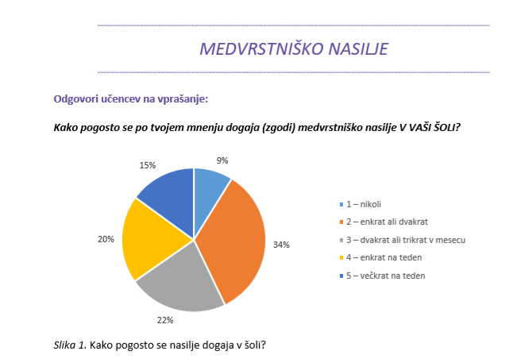
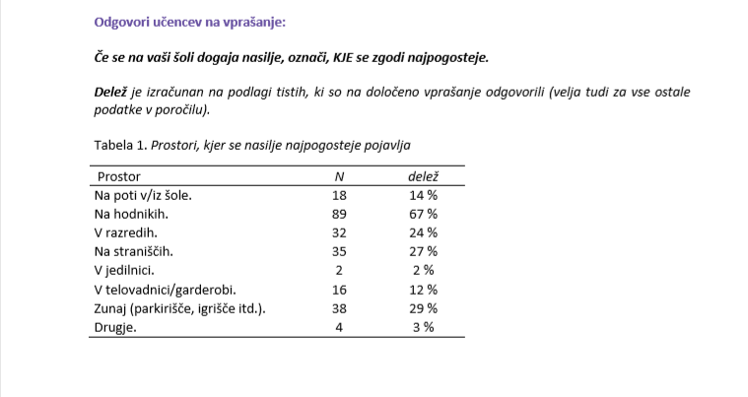

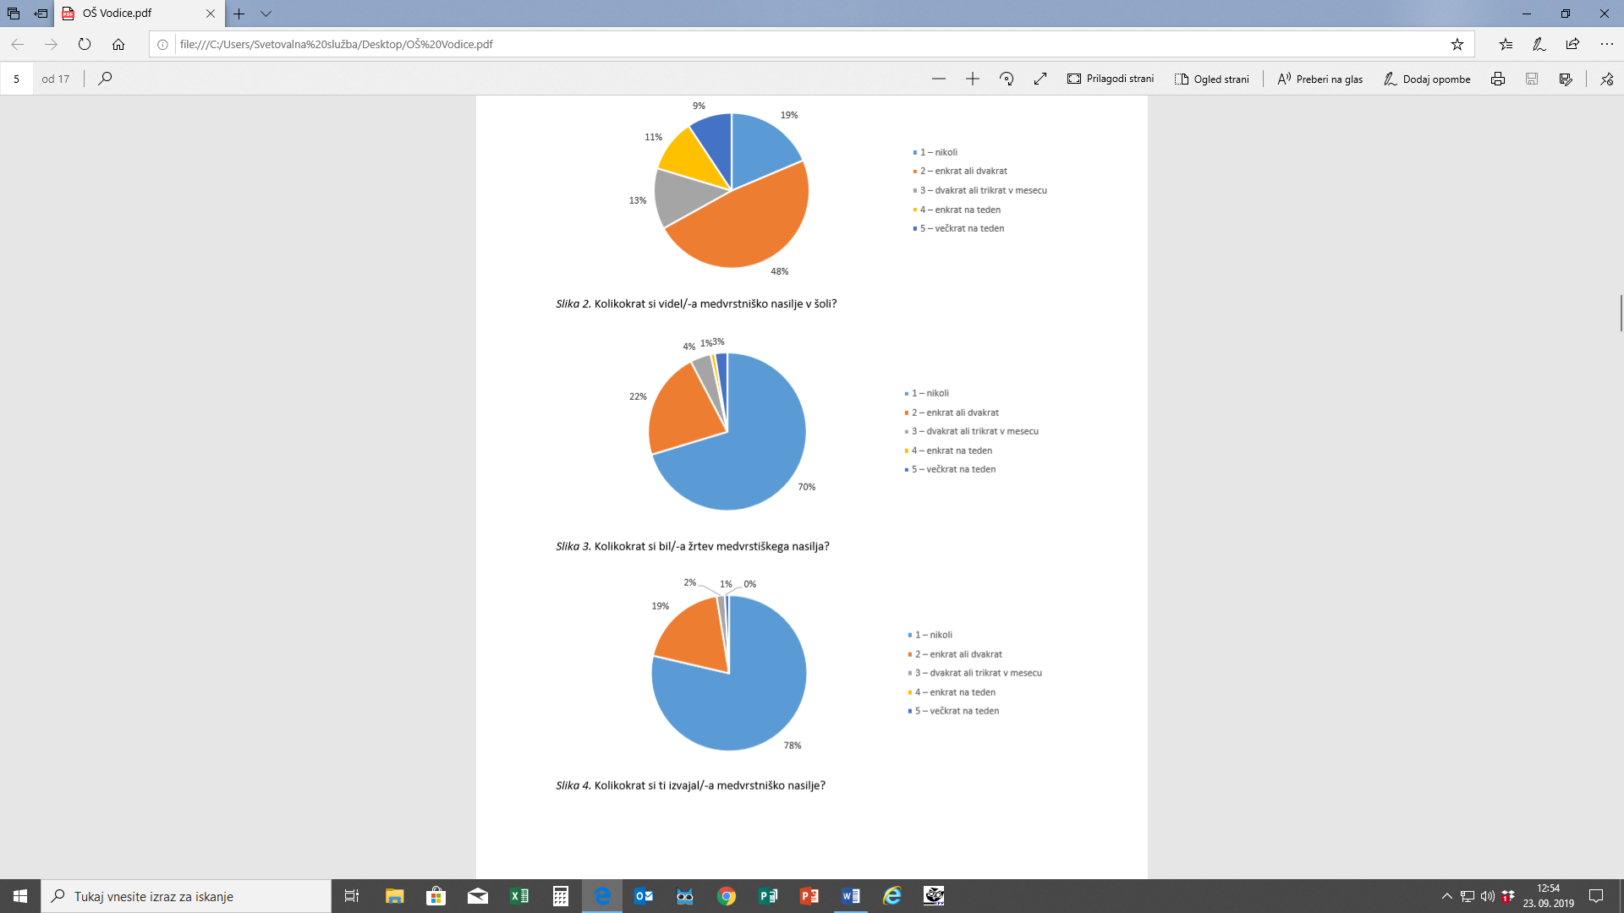
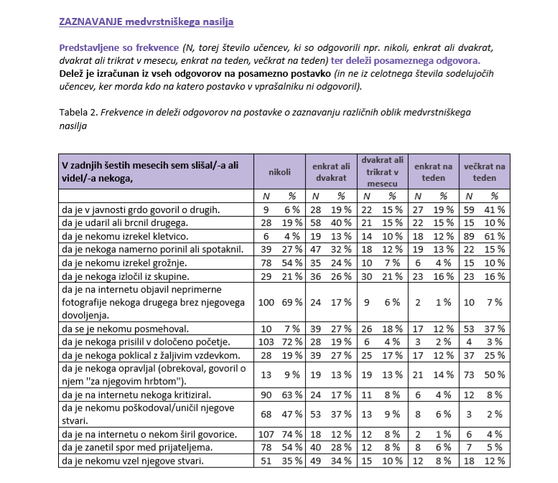
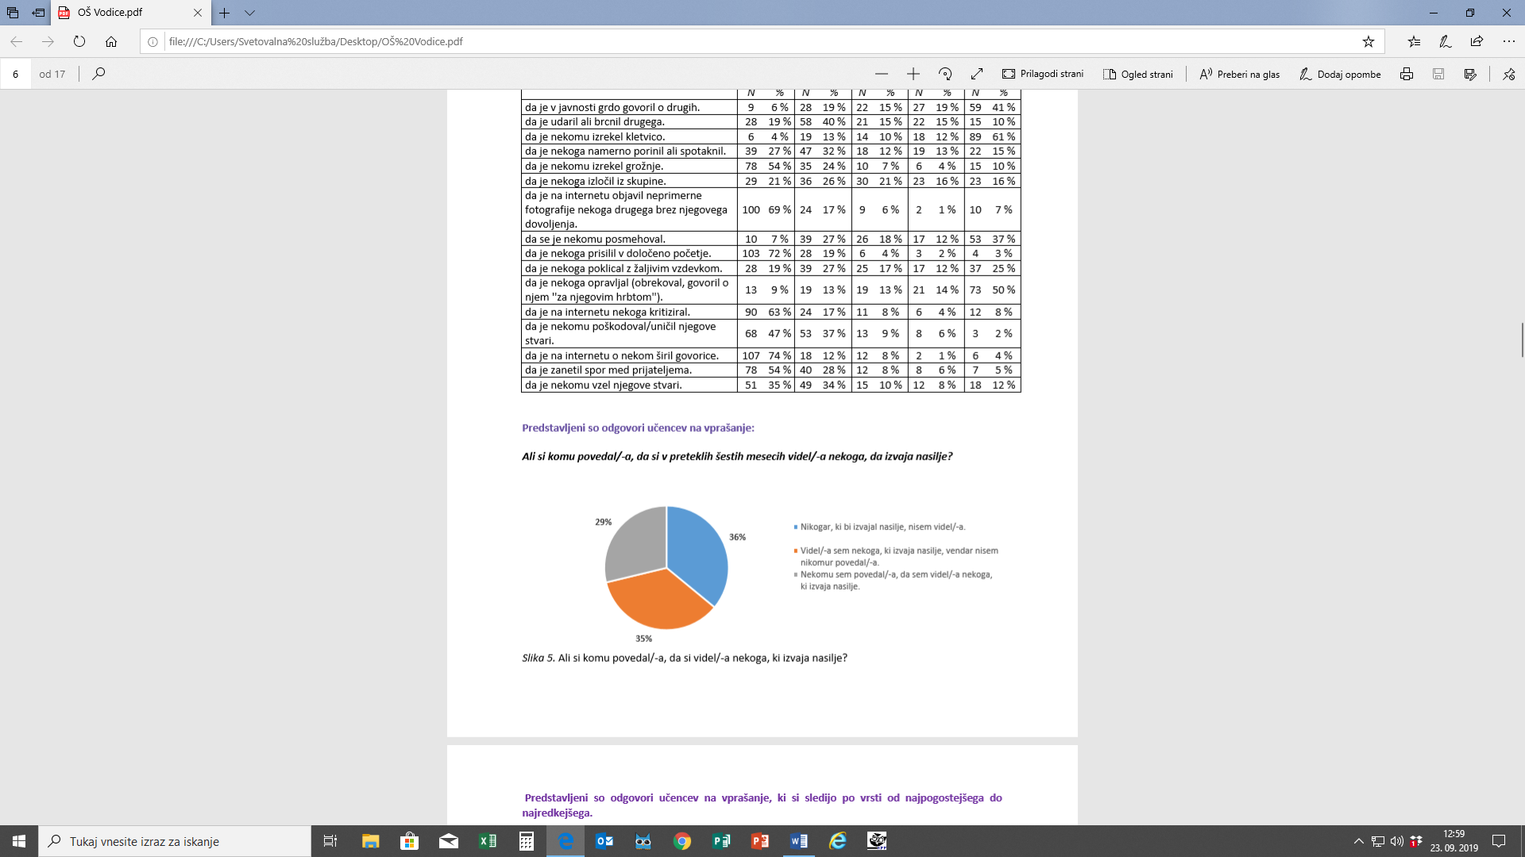

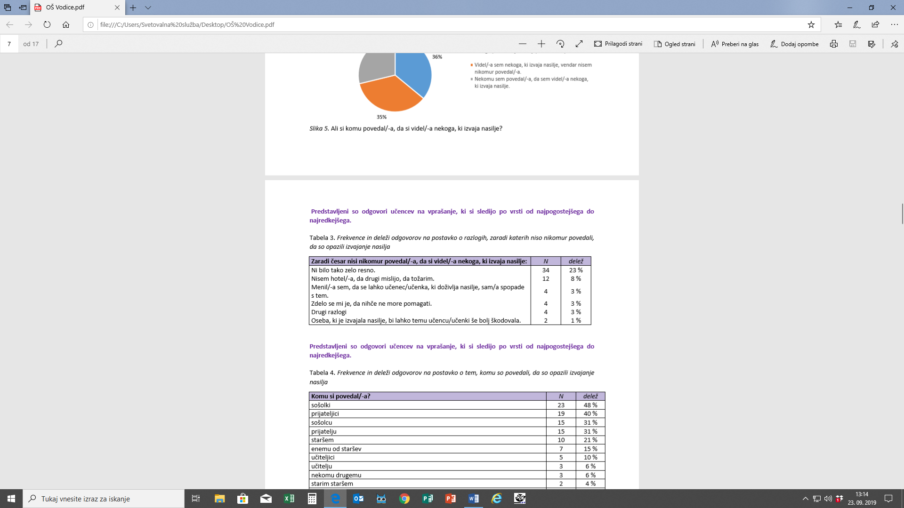

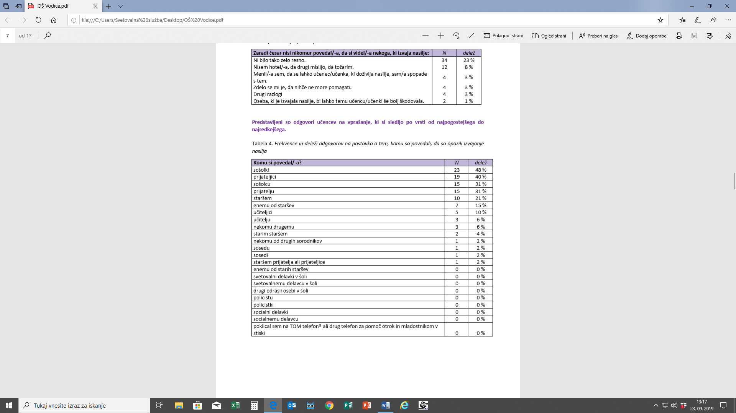

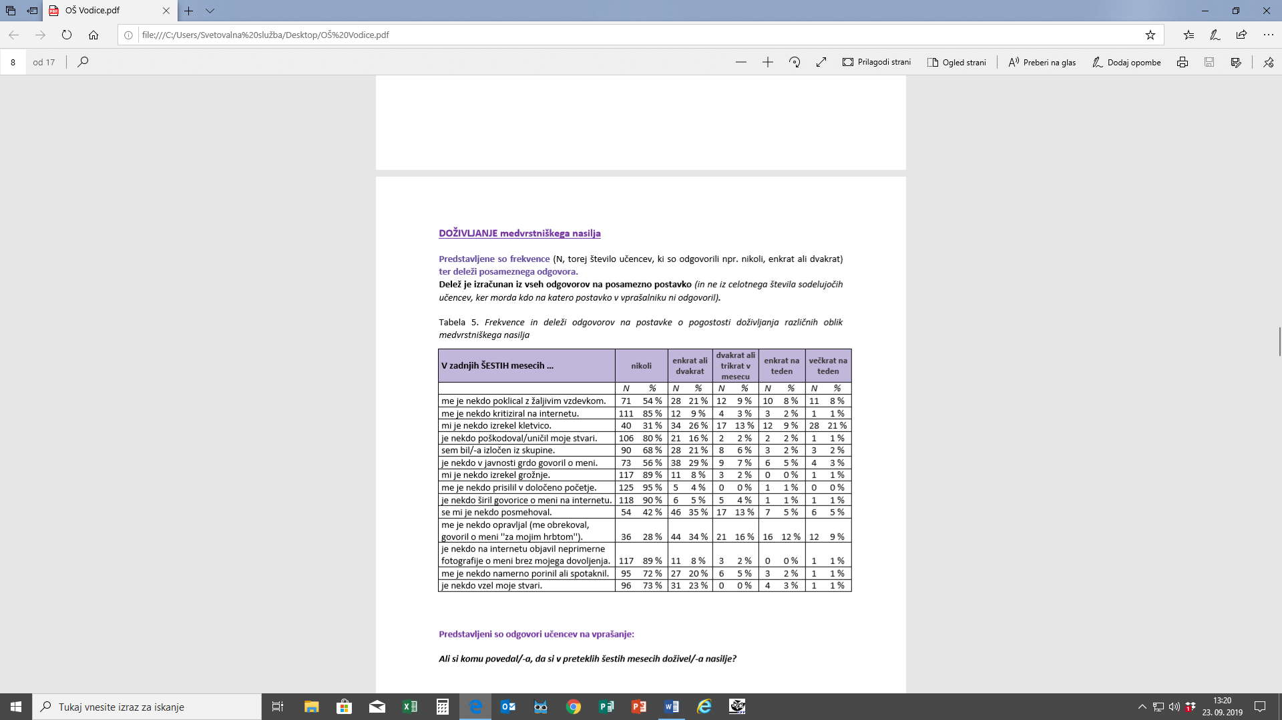
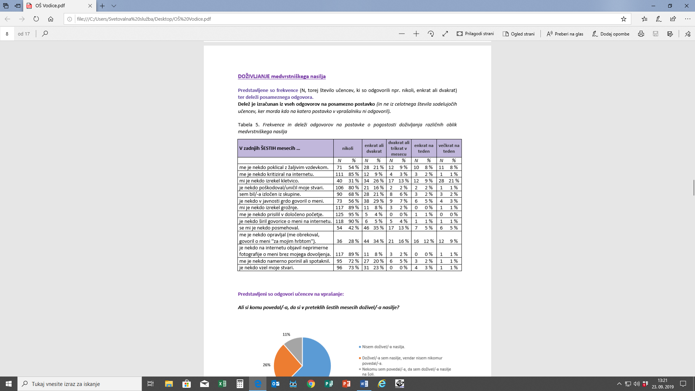
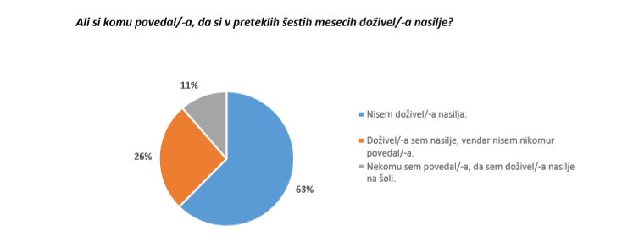

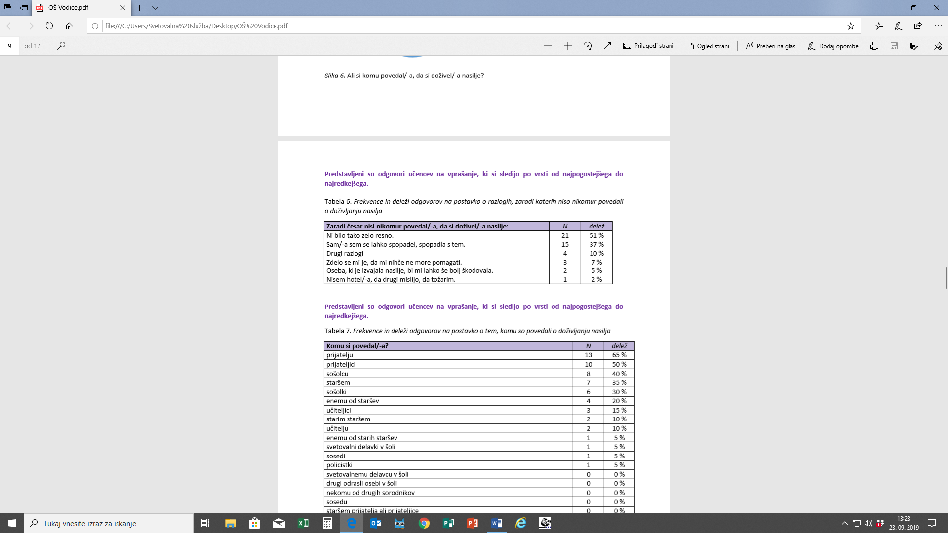
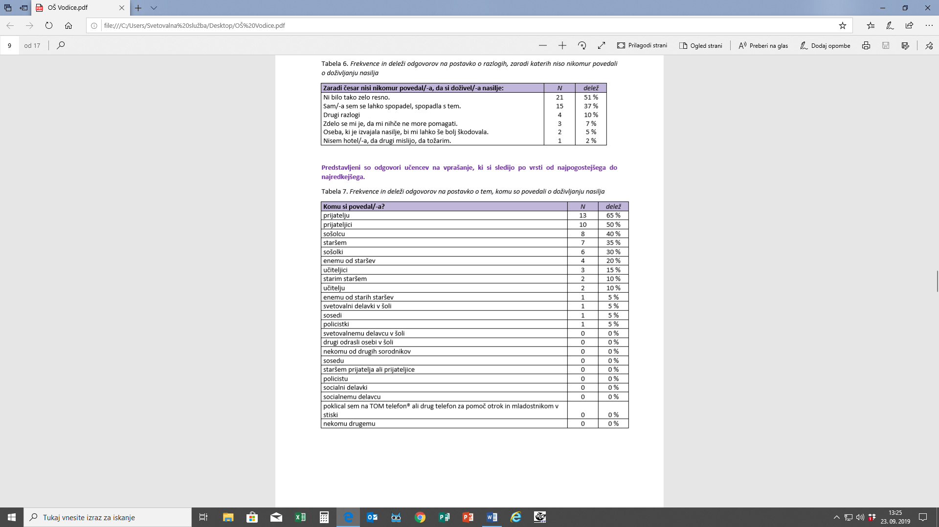
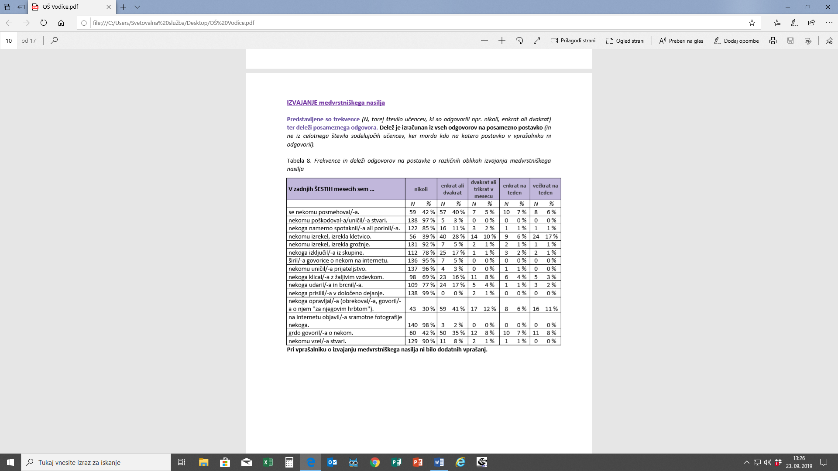
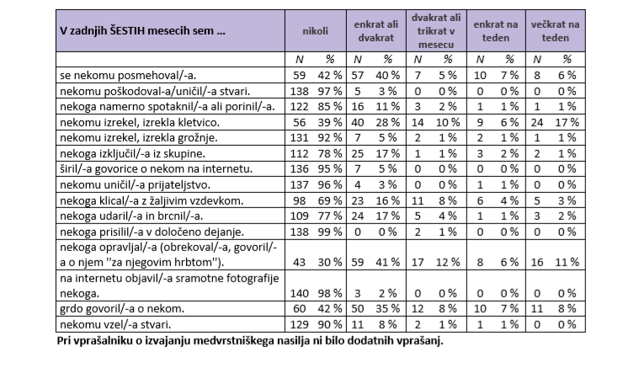

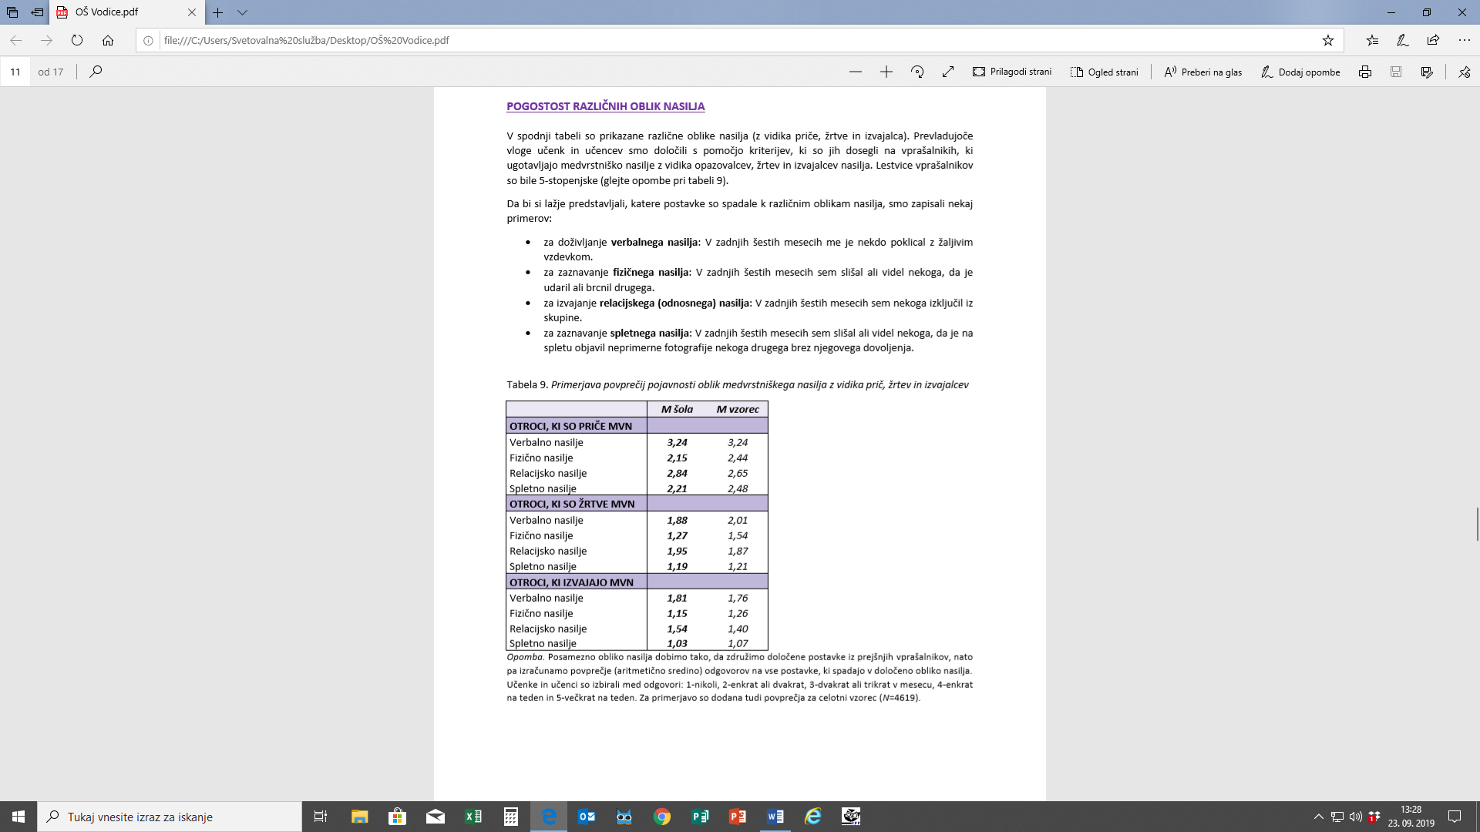

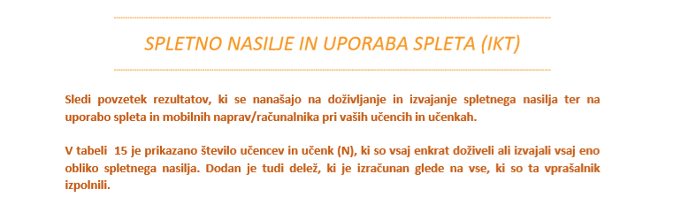
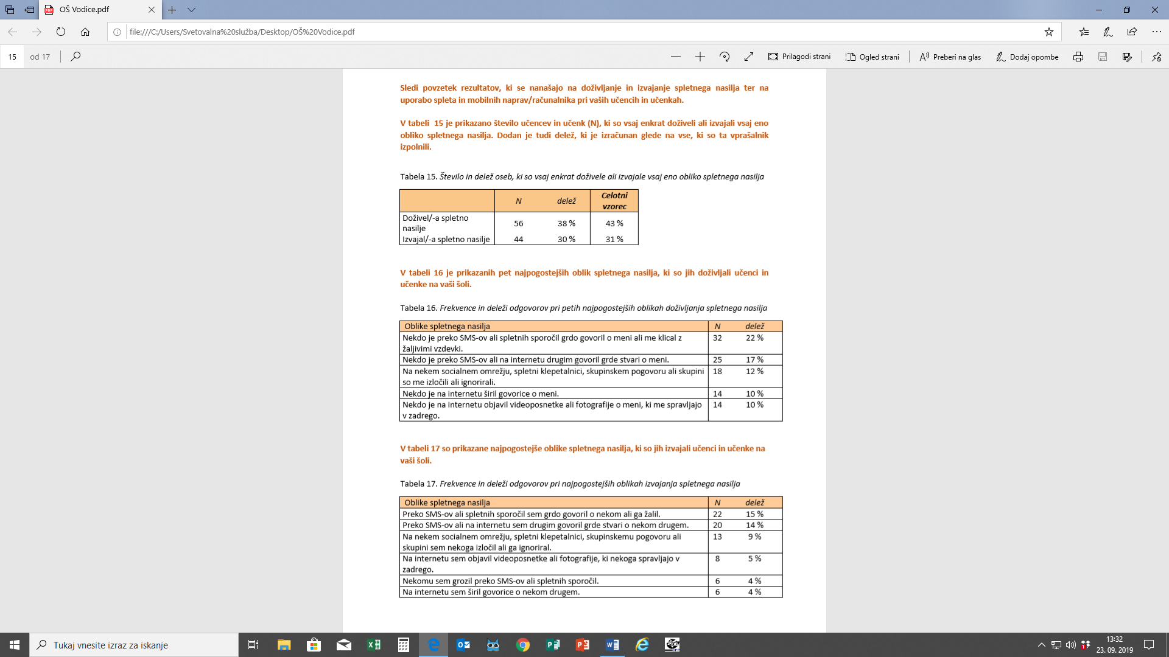
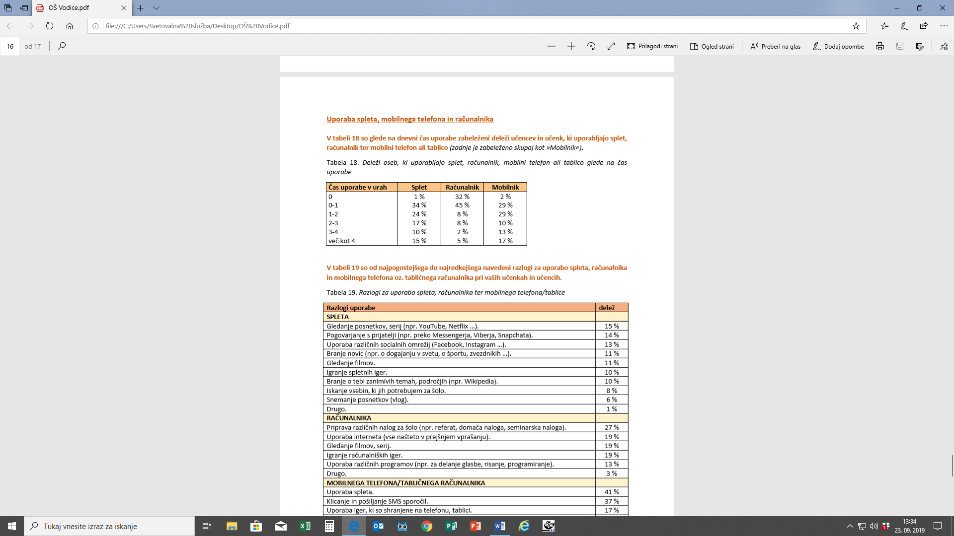
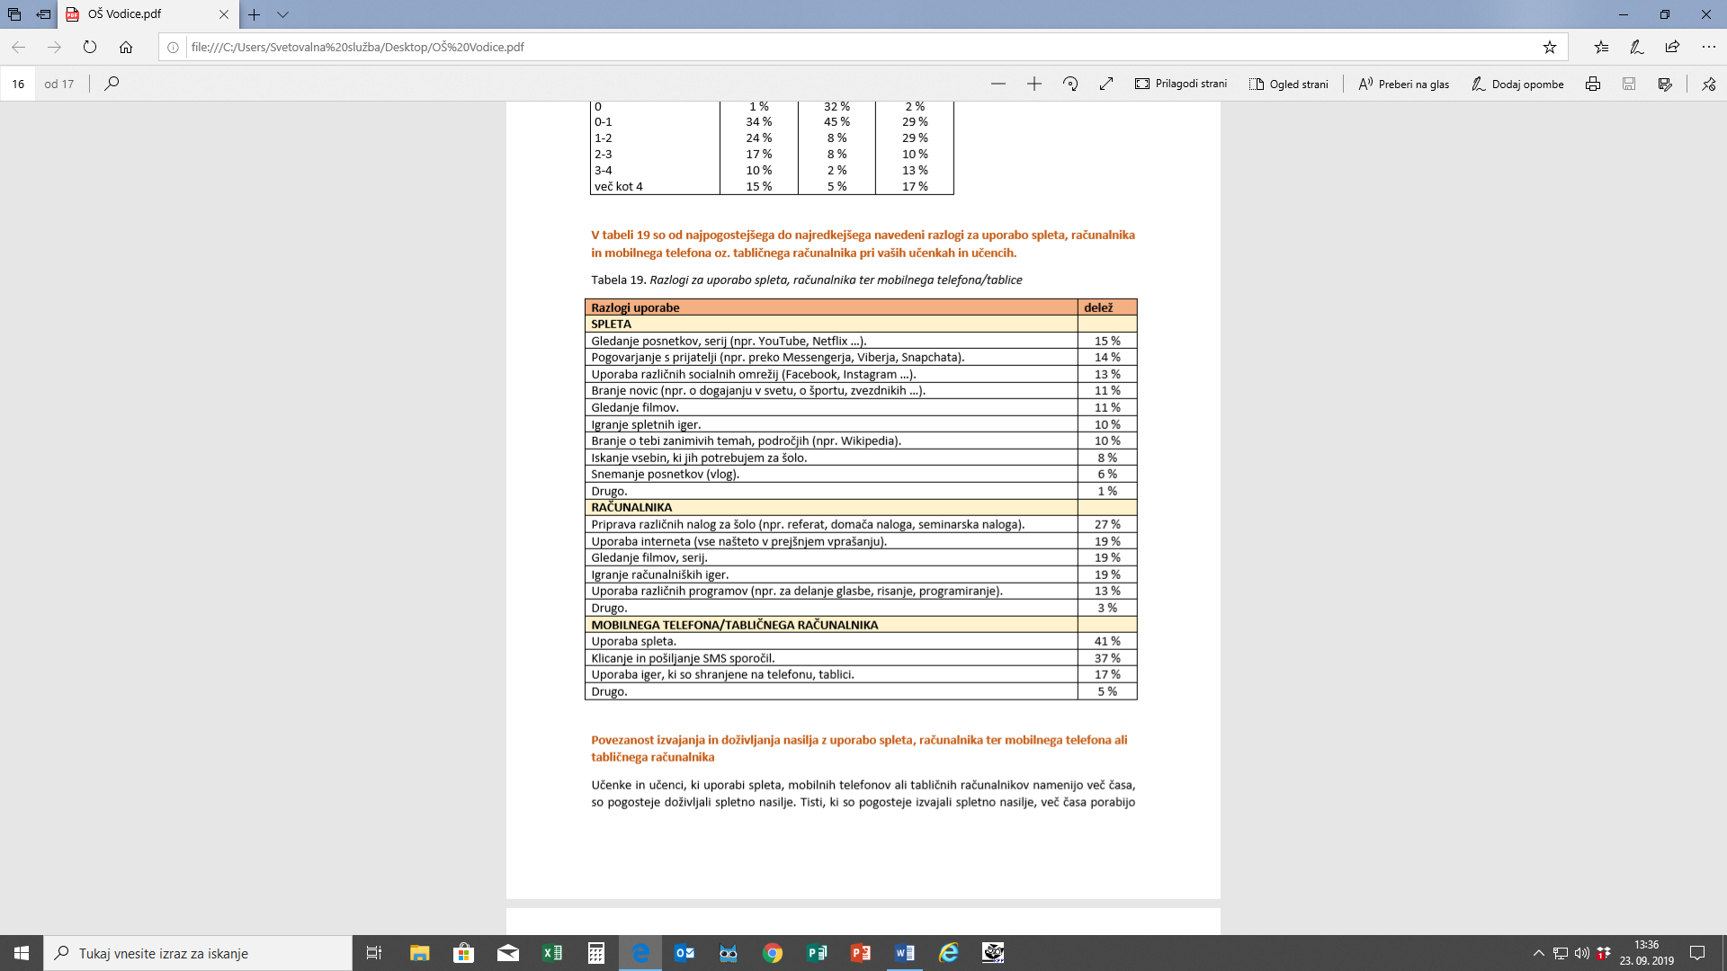
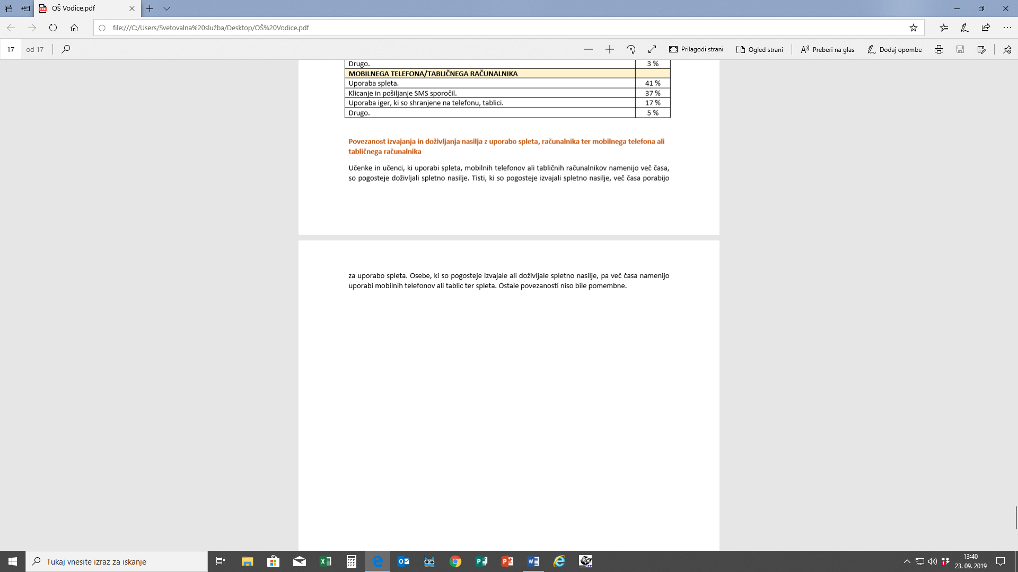
Učenke in učenci, ki uporabi spleta, mobilnih telefonov in tabličnih računalnikov namenijo več časa, so pogosteje doživljali spletno nasilje. Tisti, ki so pogosteje izvajali spletno nasilje, več časa porabijo za uporabo spleta. Osebe, ki so pogosteje izvajale ali doživljale spletno nasilje, pa več časa namenijo uporabi mobilnih telefonov ali tablic ter spleta. Ostale povezanosti niso bile pomembne.

